附件：

培训地点交通指南

地址：广州南洋长胜酒店

**A地铁：**

天平架地铁口A出口，步行约315米，约3分钟

**B机场：**

白云国际机场，驾车距离38公里,约45分钟

**C火车站：**

广州东站，驾车距离2.1公里,约11分钟

广州南站，驾车距离31公里,约49分钟

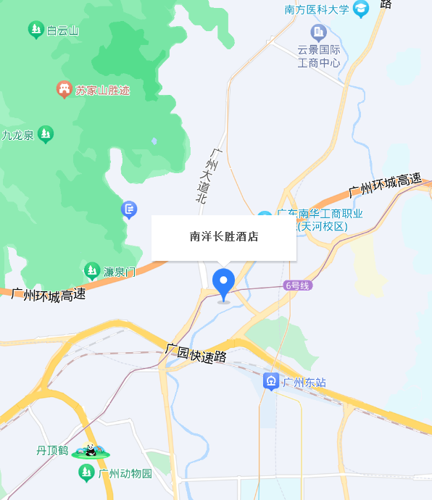广州站-酒店，驾车距离7.8公里,约14分钟